**PLANOS**

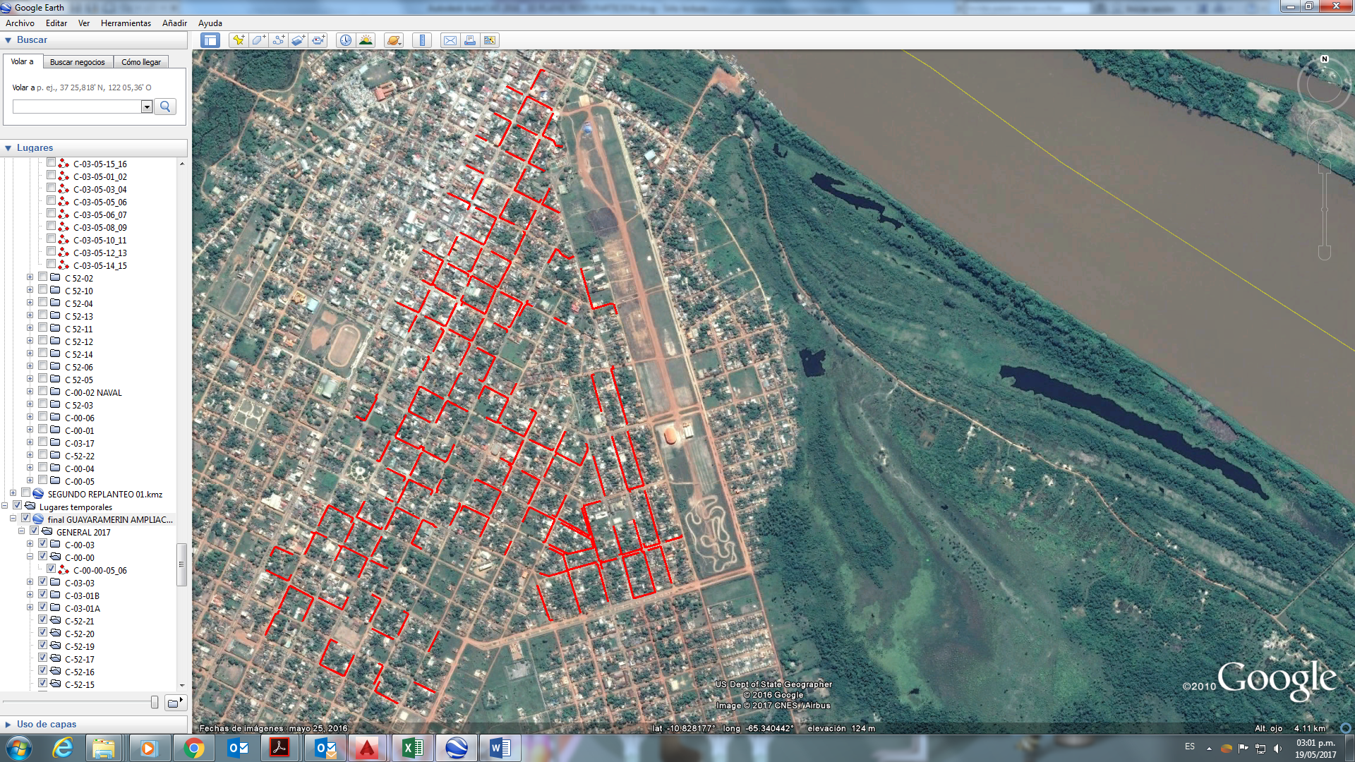

TUBERÍA DE P.E. DE 40 MM